
Служба 101 сообщает

За 11 месяцев в Гродненской области произошло 630 пожаров (2021 – 680 пожаров), обнаружено погибшими на пожарах 60 человек (2021 – 64 человека). В Щучинском районе произошло 32 пожара (2021 – 48 пожаров), на которых погибли 5 человек (2021 – 6 человек).
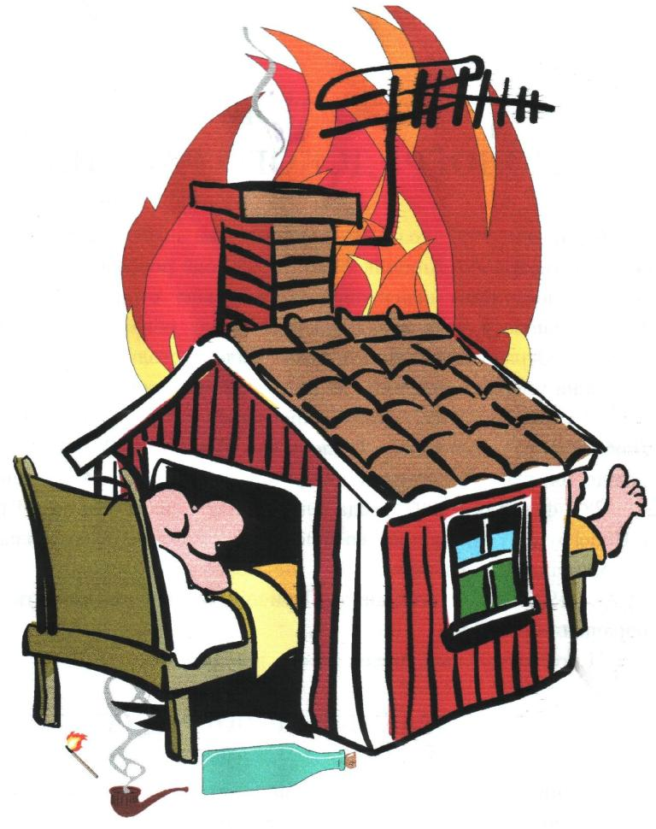
Пожары с гибелью людей происходят в жилых домах и квартирах. На месте трагедий зачастую пожарные находили пустые бутылки из-под спиртного и окурки. В большинстве случаев именно алкоголь и неосторожное курение сыграли роковую роль.
Уважаемые граждане! Более 70 % случаев гибели людей на пожарах происходит из-за неосторожного курения. Окурки в руках засыпающих людей – смертельная опасность для окружающих. Остановитесь сами и остановите тех, кто курит рядом, не заботясь о безопасности.
С приближением отопительного периода спасатели сразу фиксируют увеличение количества так называемых «печных» пожаров. Ведь для того, чтобы без проблем греться, печь должна быть, прежде всего, правильно сложена. Также перед дверцей печи должен быть предтопочный лист из негорючих материалов размером не менее 50х70 см. Топку печи нужно прекращать не менее чем за 2 часа до отхода проживающих ко сну. Ни в коем случае нельзя топить печи с открытыми дверцами, оставлять их без присмотра, а также поручать следить за топящимися печами детям, сушить и складировать на печах топливо, одежду и другие горючие материалы и вещества.
Не забывайте выключать электроприборы, уходя из дома и отправляясь ко сну. Не перегружайте электросеть одновременным подключением нескольких приборов. Установите в электросчётчике автоматические предохранители заводского изготовления. Чтобы избежать огненной трагедии, оборудуйте жилище автономными пожарными извещателями. Этот недорогой прибор ежегодно помогает избежать гибели десяткам человек в нашей области. Устанавливается он самостоятельно, в каждой жилой комнате на потолке и работает от одной батарейки типа «Крона».
По всем вопросам обращайтесь в районный (городской) отдел по чрезвычайным ситуациям по телефонам
101 или 112

Гродненское областное управление Министерства по чрезвычайным ситуациям

